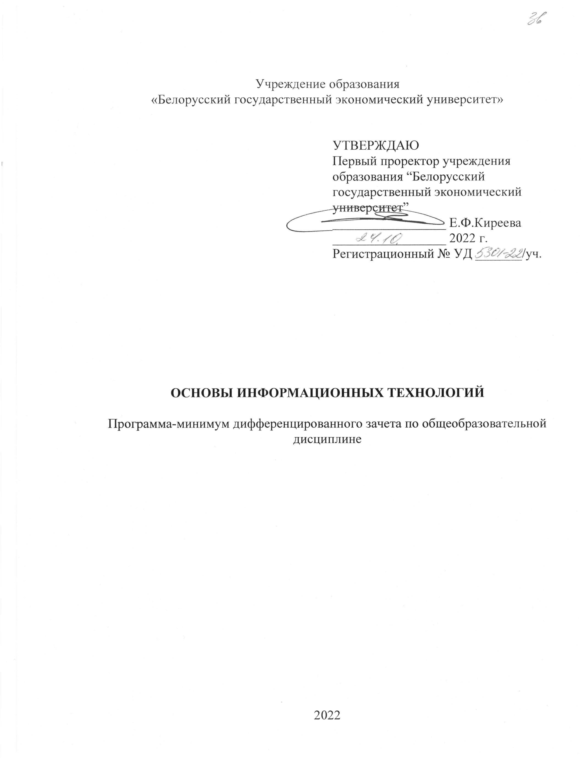

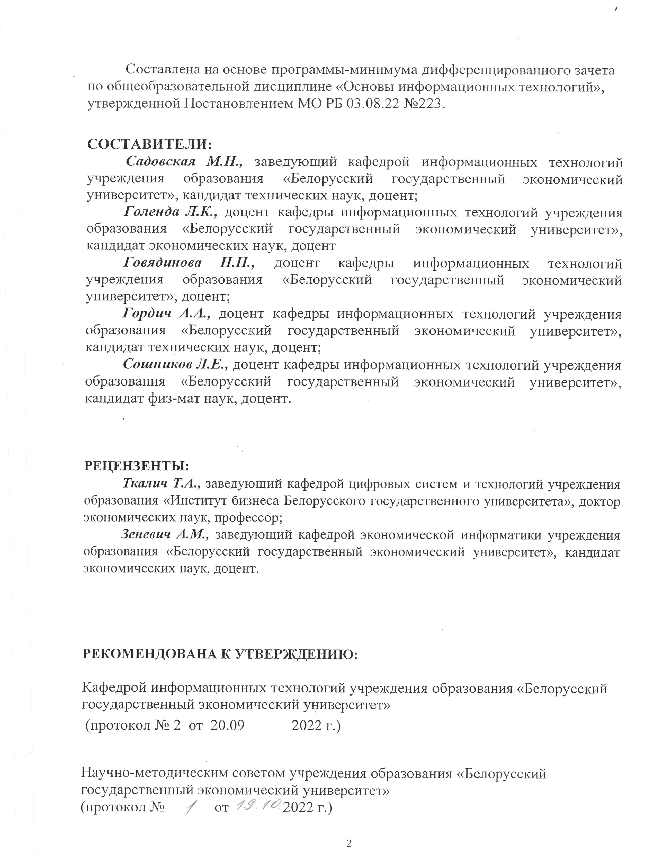Учреждение образования
«Белорусский государственный экономический университет»

УТВЕРЖДАЮ
Первый проректор учреждения
образования «Белорусский
государственный экономический
университет»
_________________Е.Ф. Киреева
_________________ 2022 г.
Регистрационный № УД уч.

ОСНОВЫ ИНФОРМАЦИОННЫХ ТЕХНОЛОГИЙ

Учебная программа учреждения высшего образования по учебной дисциплине для специальностей

1-21 80 12 Философия;
1-23 80 07 Политология;
1-24 80 01 Юриспруденция;
1-25 80 01 Экономика;
1-25 80 02 Мировая экономика;
1-25 80 03 Финансы, налогообложение и кредит;
1-25 80 05 Бухгалтерский учет, анализ и аудит;
1-25 80 07 Товароведение и экспертиза товаров;
1-25 80 09 Коммерция;
1-25 80 10 Статистика и анализ;
1-26 80 03 Бизнес-администрирование;
1-26 80 05 Маркетинг;
1-26 80 06 Логистика.

2022

Составлена на основе программы-минимума дифференцированного зачета по общеобразовательной дисциплине «Основы информационных технологий», утвержденной Постановлением МО РБ 03.08.22 №223.

СОСТАВИТЕЛИ:
Садовская М.Н., заведующий кафедрой информационных технологий учреждения образования «Белорусский государственный экономический университет», кандидат технических наук, доцент;
Голенда Л.К., доцент кафедры информационных технологий учреждения образования «Белорусский государственный экономический университет», кандидат экономических наук, доцент
Говядинова Н.Н., доцент кафедры информационных технологий учреждения образования «Белорусский государственный экономический университет», доцент;
Гордич А.А., доцент кафедры информационных технологий учреждения образования «Белорусский государственный экономический университет», кандидат технических наук, доцент;
Сошников Л.Е., доцент кафедры информационных технологий учреждения образования «Белорусский государственный экономический университет», кандидат физ-мат наук, доцент.
.

РЕЦЕНЗЕНТЫ:
Ткалич Т.А., заведующий кафедрой цифровых систем и технологий учреждения образования «Институт бизнеса Белорусского государственного университета», доктор экономических наук, профессор;
Зеневич А.М., заведующий кафедрой экономической информатики учреждения образования «Белорусский государственный экономический университет», кандидат экономических наук, доцент.

РЕКОМЕНДОВАНА К УТВЕРЖДЕНИЮ:

Кафедрой информационных технологий учреждения образования «Белорусский государственный экономический университет»
(протокол № 2 от 20.09 2022 г.)

Научно-методическим советом учреждения образования «Белорусский
государственный экономический университет»
(протокол № от 20.11 2022 г.)
Пояснительная записка

Учебная дисциплина «Основы информационных технологий» предназначена для освоения магистрантами, обучающимися по специальностям – 1-21 80 12 Философия; 1-23 80 07 Политология; 1-24 80 01 Юриспруденция; 1-25 80 01 Экономика; 1-25 80 02 Мировая экономика; 1-25 80 03 Финансы, налогообложение и кредит; 1-25 80 05 Бухгалтерский учет, анализ и аудит; 1-25 80 07 Товароведение и экспертиза товаров; 1-25 80 09 Коммерция; 1-25 80 10 Статистика и анализ; 1-26 80 03 Бизнес-администрирование; 1-26 80 05 Маркетинг; 1-26 80 06 Логистика.
Цели изучения учебной дисциплины:
- подготовка магистрантов к использованию современных информационных технологий и базирующихся на них инструментальных методах в качестве инструмента решения научных и инновационных задач проблемной области;
- формирование аналитических способностей, позволяющих делать обоснованный выбор изученных методов, средств при решении задач из проблемной области магистранта;
- подготовка к разработке и формированию представлений о формализации процедур принятия решений в проблемной области.
Задачи изучения учебной дисциплины сводятся к следующим:
- получение теоретических знаний о современных информационных технологиях и программных средствах для решения задач проблемной области;
- получение практических навыков использования табличного процессора, работы с базой данных, моделирования бизнес-процессов, решения оптимизационных задач, конструирования Web-страниц на продвинутом уровне.
Освоение учебной дисциплины «Основы информационных технологий» должно обеспечить формирование следующей универсальной компетенции¹:
УК-8. Обладать навыками использования современных информационных технологий для решения научно-исследовательских и инновационных задач.
В результате изучения учебной дисциплины магистрант должен:
знать:
- современное состояние информационных технологий и их использование в своей предметной области,
- состав, возможности и перспективы развития программного и технического обеспечения информационных технологий,
- основы программирования на языке VBA,
- методы моделирования и оптимизации принятия решений,
- основы функционирования компьютерных сетей, в т.ч. сети Интернет, и их использования в профессиональной и научной деятельности,
- основные средства и технологии обеспечения информационной безопасности;
уметь:
- обоснованно выбирать программные и технические средства для решения научных и инновационных задач предметной области,
- визуализировать научные данные средствами деловой графики,
- решать оптимизационные и статистические задачи,
- работать с базами данных средствами табличного процессора и системы управления базами данных,
- использовать Web-технологии для решения для решения научных и инновационных задач предметной области,
- обеспечивать безопасность используемых информационных ресурсов,
- применять методы моделирования бизнес-процессов для формализации задач предметной области,
владеть:
- инструментами решения задач анализа, моделирования и оптимизации,
- навыками работы с системами поддержки принятия решений,
- навыками работы с программным обеспечением для создания Web-страниц, баз данных, электронных таблиц.
Общее количество часов – 72 из них 50 часов аудиторных.
Распределение аудиторного времени по видам занятий:
- для дневной формы получения II ступени высшего образования: лекции – 26 часов из них 12 часа на управляемую самостоятельную работу, лабораторных занятий – 24 часов из них 4 часа на управляемую самостоятельную работу.
- для заочной формы получения II ступени образования: лекции – 8 часов, лабораторных занятий – 10 часов.
Формы контроля – реферат, дифференцируемый зачет.
Знания и навыки, приобретенные по учебной дисциплине «Основы информационных технологий», могут быть использованы при выполнении научных работ и магистерских диссертаций.

СОДЕРЖАНИЕ УЧЕБНОГО МАТЕРИАЛА

Тема 1. Современные информационные технологии

Понятие, классификация и виды обеспечений информационных технологий.
Понятие и виды информации.
Техническое обеспечение ИТ. Классификация компьютеров. Архитектура компьютера. Основные компоненты компьютеров: процессор память. Производительность компьютеров Тенденции развития технического обеспечения информационных технологий.
История и перспективы развития ИТ-технологий.

Тема 2. Основные программные средства обработки информации

Классификация программного обеспечения (ПО).
Системное ПО: операционные системы (ОС), сервисные программы.
Прикладное ПО. Пакеты прикладных программ.
Инструментальное ПО. Технологии программирования. Компилируемые, интерпретируемые и встраиваемые языки. Процедурное, объектно-ориентированное и логическое программирование.
Перспективы развития программных средств.

Тема 3. Средства хранения и обработки данных

Базы данных (БД).
Базы данных. Модели организации данных в БД. Реляционная БД.
Системы управления базами данных.
Системы обработки многопользовательских баз данных. Архитектуры файл/сервер, клиент/сервер. Распределенные БД.

Тема 4. Сетевые технологии и Интернет

Понятие компьютерных сетей. Классификация компьютерных сетей. Взаимодействие компьютеров в сети. Понятие протокола компьютерной сети. Модель OSI.
Интернет. Адресация компьютеров в Интернет.
Основные сервисы Интернет. Основы веб-технологий. Поисковые системы и библиографические каталоги и сервисы при организации научного исследования.
Облачные технологии. Интернет вещей.

Тема 5. Защита информации

Оценка информационной безопасности: стандарты и классы ИБ, требования к ИБ.
Основные требования, методы и средства защиты информации.
Криптографический метод защиты. Электронная цифровая подпись. Компьютерная стеганография.
Концепция обеспечения информационной безопасности. Политика информационной безопасности.
Угрозы информационной безопасности.

Тема 6. Математическое моделирование

Понятие модели, математической модели.
Основные типы моделей в экономике. Аналитическое, эволюционное, имитационное, структурное моделирование.
Основные этапы математического моделирования.
Методы моделирования бизнес-процессов.
Системы и пакеты для математических вычислений.

Тема 7. Методы оптимизации и системы поддержки принятия решений

Оптимизация как основной этап вычислительного эксперимента.
Искусственный интеллект, нейронные сети, эволюционные вычисления, теория нечетких множеств.
Экспертные системы.
Системы поддержки принятия решений.
Обзор и характеристики стандартных пакетов программ анализа данных.

Тема 8. Информационные технологии в экономике

Понятие информационной системы (ИС). Классификация ИС. Корпоративные информационные системы. Требования к корпоративным информационным системам.
Базовые стандарты ИС.
Проблемно-ориентированные и интегрированные ППП. Критерии выбора ПО для решения прикладных задач.
Проектирование информационных систем. Средства автоматизации проектирования информационных систем. CASE-средства.
Оценка качества информационной системы.
Реинжиниринг информационных систем.

Сетевая экономика. Электронный бизнес. Модели электронного бизнеса.
«Облачные» сервисы в экономике.
Перспективы использования информационных технологий в экономике.
Учебно-методическая карта учебной дисциплины «Основы информационных технологий»
для дневной формы получения II ступени высшего образования

Номер раздела,  темы | Название раздела, темы, лектор | Количество аудиторных часов
 |  | Лекции | Лабораторные  занятия | Количество часов УСР
 |  |  |  | Лекции | Лаб. занятий
1 | Современные информационные технологии | 2 |  | 1
2 | Основные программные средства обработки информации | 2 | 6 | 1 | 2
3 | Средства хранения и обработки данных | 2 | 4 | 1 | 1
4 | Сетевые технологии и Интернет | 2 | 2 | 0 | 1
5 | Защита информации | 2 | 0 | 1 | 0
6 | Математическое моделирование | 2 | 4 | 1 | 0
7 | Методы оптимизации и системы поддержки принятия решений | 2 | 4 | 1 | 0
8 | Информационные технологии в экономике | 0 | 0 | 6 | 0
 | Всего часов | 14 | 20 | 12 | 4

Учебно-методическая карта учебной дисциплины «Основы информационных технологий»
для заочной формы получения II ступени высшего образования

Номер раздела,  темы | Название раздела, темы | Количество аудиторных часов |  |  |  | Иное* | Форма контроля  знаний
 |  | Лекции, час. | Лабораторные  Занятия. час. | Количество часов УСР
 |  |  |  | Лекции | Лаб. занятий
1 | Современные информационные технологии | 1 |  |  |  | [1,2,4]
2 | Основные программные средства обработки информации | 1 |  |  |  | [2]
3 | Средства хранения и обработки данных | 1 | 2 |  |  | [1,2]
4 | Сетевые технологии и Интернет | 1 | 2 |  |  | [5,6]
5 | Защита информации | 1 | 2 |  |  | [3]
6 | Математическое моделирование | 1 | 0 |  |  | [7,10 ]
7 | Методы оптимизации и системы поддержки принятия решений | 1 | 2 |  |  | [11-13]
8 | Информационные технологии в экономике | 1 | 2 |  |  | [8,9,12, 14-18]
 | Всего часов | 8 | 10 |  |  |  | Дифференцированный зачет

ИНФОРМАЦИОННО-МЕТОДИЧЕСКАЯ ЧАСТЬ

Методические рекомендации по организации самостоятельной работы магистрантов по учебной дисциплине
«ОСНОВЫ ИНФОРМАЦИОННЫХ ТЕХНОЛОГИЙ»

В овладении знаниями учебной дисциплины важным этапом является самостоятельная работа магистрантов. Рекомендуется бюджет времени для самостоятельной работы в среднем 2-2,5 часа на 2-х часовое аудиторное занятие.
Основными направлениями самостоятельной работы студента являются:
- первоначально подробное ознакомление с программой учебной дисциплины;
- ознакомление со списком рекомендуемой литературы по дисциплине в целом и ее разделам, наличие ее в библиотеке и других доступных источниках, изучение необходимой литературы по теме, подбор дополнительной литературы;
- изучение и расширение лекционного материала преподавателя за счет специальной литературы, консультаций;
- подготовка к лабораторным занятиям по специально разработанным планам с изучением основной и дополнительной литературы;
- самостоятельное выполнение индивидуальных заданий по указанным темам;
- подготовка реферата для получения допуска к дифференцированному зачету.

ЛИТЕРАТУРА

Основная:
- Информационные системы в экономике: учебное пособие / М. Н. Садовская и [др].; под общ. ред. М. Н. Садовской. – Минск: БГЭУ, 2018. – 316 с.
- Техническое и программное обеспечение информационных технологий : учебное пособие для студентов учреждений высшего образования по экономическим специальностям / [М. Н. Садовская и др. ; под общ. ред. М. Н. Садовской]. - Минск : БГЭУ, 2017. - 271 с.
- Оскерко, В. С Базы данных и знаний: учебное пособие / В. С. Оскерко, Н. Н. Говядинова, З. И. Пунчик. – Минск: БГЭУ, 2020. – 251 с.
- Информационные системы в экономике: учебник для академического бакалавриата: для студентов высших учебных заведений, обучающихся по экономическим направлениям и специальностям / [В. Н. Волкова и др.]; под ред. В. Н. Волковой и В. Н. Юрьева; Санкт-Петербургский политех. ун-т Петра Великого. – М.: Юрайт, 2017. – 401 с.

Дополнительная:

- Романец, Ю.В. Защита информации в компьютерных системах и сетях/ Ю.В. Романец, П.А. Тимофеев, В.Ф.Шангин. – М.: Радио и связь 199. –381 с.
- Шангин, В. Ф. Комплексная защита информации и корпоративных систем. – Москва: Форум : Инфра-М, 2016. – 591 с.
- Олифер, В. Г. Компьютерные сети. Принципы, технологии, протоколы./ В. Г. Олифер, Н. В. Олифер. – Санкт-Петербург : Питер, 2016. – 991 с.
- Карр, Н. Великий переход. Революция облачных технологий / Н. Карр. – Москва: Манн, Иванов и Фербер, 2017. – 273 c.
- Клементьев, И.П. Введение в облачные вычисления, 2-е изд. / И.П. Клементьев, В.А. Устинов. – Москва: Интуит, 2016. – 311 c.
- Баранова, Е.К. Криптографические методы защиты информации –Е.К. Баранова, А.В. Бабаш. – Москва : КносРус, 2015. – 196 с.
- Рейзлин, В. И. Математическое моделирование. Учебное пособие / В.И. Рейзлин. - М.: Юрайт, 2016. - 128 c.
- Стронгин, Р. Г. Исследование операций. Модели экономического поведения / Р.Г. Стронгин. - М.: Интернет-университет информационных технологий, Бином. Лаборатория знаний, 2016. - 208 c.
- Юдин, С. В. Математика и экономико-математические модели. Учебник / С.В. Юдин. - М.: Инфра-М, РИОР, 2016. - 376 c.
- Кини Р.Л., Райфа Х. Принятие решений при многих критериях предпочтения и изменения / Под ред. И.Ф. Шахнова. – М.: Радио и связъ, 1981.
- Вентцель Е.С. Исследование операций. – М.: Советское радио, 1972.
- Прокопенко Н.Ю. Системы поддержки принятия решений [Электронный ресурс]: учеб. по- собие /Н. Ю. Прокопенко; Нижегор. гос. архитектур.-строит. ун-т. – Н. Новгород: ННГАСУ, 2017.
- Data Mining – добыча данных/ BaseGroup Labs. Режим доступа.– http://www.basegroup.ru/library/methodology/data_mining/. – дата доступа 05.10.2022.
- Гаврилова, Т. А. Интеллектуальные технологии в менеджменте: инструменты и системы : учеб, пособие / Т. А. Гаврилова, Д. И. Муромцев. — 2-е изд. — СПб. : Высшая школа менеджмента СПбГУ, 2017.
- Набатова, Д. С. Математические и инструментальные методы поддержки принятия решений : учебник и практикум для бакалавриата и магистратуры / Д. С. Набатова. — М. : Издательство Юрайт, 2017. — 292 с. — Серия : Бака- лавр и магистр. Академический курс.
- Исакова, А. И. Основы информационных технологий : учебное пособие / А. И. Исакова. – Томск : ТУСУР, 2016. – 206 с. : ил. – Режим доступа: по подписке. – URL: https://biblioclub.ru/index.php?page=book&id=480808 (дата обращения: 06.10.2022). – Библиогр.: с. 197-198. – Текст : электронный.
- Основы информационных технологий / С. В. Назаров, С. Н. Белоусова, И. А. Бессонова [и др.]. – 2-е изд., исправ. – Москва : Национальный Открытый Университет «ИНТУИТ», 2016. – 531 с. : ил. – Режим доступа: по подписке. – URL: https://biblioclub.ru/index.php?page=book&id=578063 (дата обращения: 06.10.2022). – Библиогр.: с. 527 - 530. – Текст : электронный.
- Современные компьютерные технологии : учебное пособие / Р. Г. Хисматов, Р. Г. Сафин, Д. В. Тунцев, Н. Ф. Тимербаев ; Министерство образования и науки России, Казанский национальный исследовательский технологический университет. – Казань : Казанский научно-исследовательский технологический университет (КНИТУ), 2014. – 83 с. : схем. – Режим доступа: по подписке. – URL: https://biblioclub.ru/index.php?page=book&id=428016 (дата обращения: 06.10.2022). – Библиогр. в кн. – ISBN 978-5-7882-1559-4. – Текст : электронный.
- Проскуряков, А. В. Компьютерные сети: основы построения компьютерных сетей и телекоммуникаций : учебное пособие / А. В. Проскуряков. – Ростов-на-Дону ; Таганрог : Южный федеральный университет, 2018. – 202 с. : ил. – Режим доступа: по подписке. – URL: https://biblioclub.ru/index.php?page=book&id=561238 (дата обращения: 06.10.2022). – Библиогр.: с. 195-196. – ISBN 978-5-9275-2792-2. – Текст : электронный.
- Ковган, Н. М. Компьютерные сети : учебное пособие/ Н. М. Ковган. – Минск : РИПО, 2019. – 180 с. : ил., табл. – Режим доступа: по подписке. – URL: https://biblioclub.ru/index.php?page=book&id=599948 (дата обращения: 06.10.2022). – Библиогр. в кн. – ISBN 978-985-503-947-2. – Текст : электронный.
- Урбанович, П. П. Компьютерные сети : учебное пособие / П. П. Урбанович, Д. М. Романенко. - Москва ; Вологда : Инфра-Инженерия, 2022. - 460 с. - ISBN 978-5-9729-0962-9. - Текст : электронный. - URL: https://znanium.com/catalog/product/1902692 (дата обращения: 06.10.2022). – Режим доступа: по подписке.
- Редькина, Н. С. Информационные технологии в вопросах и ответах : учебное пособие / Н. С. Редькина. — 2-е изд., перераб. и доп. — Москва : ИНФРА-М, 2022. — 161 с. — (Высшее образование: Бакалавриат). - ISBN 978-5-16-111070-6. - Текст : электронный. - URL: https://znanium.com/catalog/product/1908680 (дата обращения: 06.10.2022). – Режим доступа: по подписке.

ПРОТОКОЛ СОГЛАСОВАНИЯ УЧЕБНОЙ ПРОГРАММЫ УВО

Название учебной  дисциплины,  с которой  требуется согласование | Название  кафедры | Предложения  об изменениях в содержании учебной программы  учреждения высшего  образования по учебной дисциплине | Решение, принятое кафедрой, разработавшей учебную программу (с указанием даты и номера протокола)

ДОПОЛНЕНИЯ И ИЗМЕНЕНИЯ К УЧЕБНОЙ ПРОГРАММЕ УВО
на _____/_____ учебный год

№  п/п | Дополнения и изменения | Основание
1.

2.

Учебная программа пересмотрена и одобрена на заседании кафедры

____________________________________ (протокол № ____ от ________ 202_ г.)
(название кафедры)

Заведующий кафедрой

____________________________________ __________________ __________________
(ученая степень, ученое звание) (подпись) (И.О.Фамилия)

УТВЕРЖДАЮ
Декан факультета

